**ДОКЛАД ГЛАВЫ АДМИНИСТРАЦИИ КАМЕНСКОГО МУНИЦИПАЛЬНОГО РАЙОНА А.С. КАТЕЛКИНА**



**О достигнутых значениях показателей для оценки эффективности деятельности органов местного самоуправления городских округов и муниципальных районов за 2023 год и их планируемых значениях на 3-х летний период**

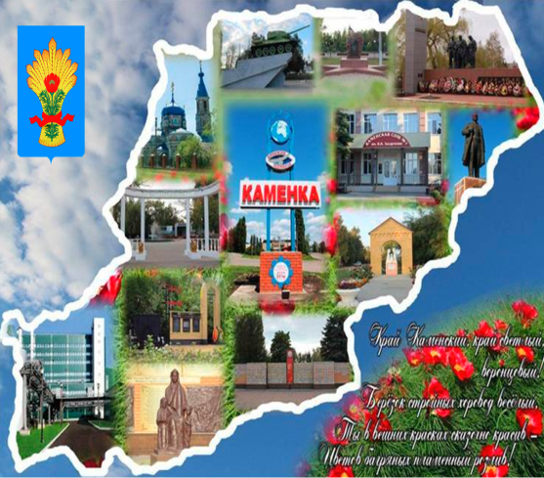

Доклад главы администрации Каменского муниципального района Воронежской области о достигнутых значениях показателей для оценки эффективности деятельности органов местного самоуправления подготовлен во исполнение Указа Президента РФ от 28.04.2008 №607 «Об оценке эффективности деятельности органов местного самоуправления городских округов и муниципальных районов».

Общие сведения о муниципальном образовании

Каменский район – муниципальное образование, являющееся административно-территориальной единицей в составе Воронежской области.

Каменский муниципальный район находится в центре Воронежской области и географически является «Воронежским поднебесьем». Поселок расположен на холме с отметкой в 241 метр над уровнем моря.

Расположен район на юго-западе Воронежской области. Его территория составляет 99,9 тыс.га. На северо-западе он граничит с Острогожским, на севере и северо-востоке с Лискинским, а на юге и юго-востоке с Подгоренским, Ольховатским и Павловским районами Воронежской области. Протяженность района с севера на юг составляет 33 км, а с востока на запад 51,5 км. По территории района проходит автотрасса Р-194 «Воронеж-Луганск», протяженностью 36 км и юго-восточная железная дорога, протяженностью 32 км.

Административно-хозяйственным центром Каменского района – является поселок городского типа Каменка, который находится в 150 километрах от областного центра.

В структуру Каменского муниципального района входят 12 муниципальных образований, из них 10 муниципальных образований сельских поселений, 1 городское поселение и 1 муниципальное образование района. В границах района расположено 42 населенных пункта, из них 1- поселок городского типа, 17 сел и 24 хутора. (рисунок 1).

Рис.1 – Структура Каменского муниципального района

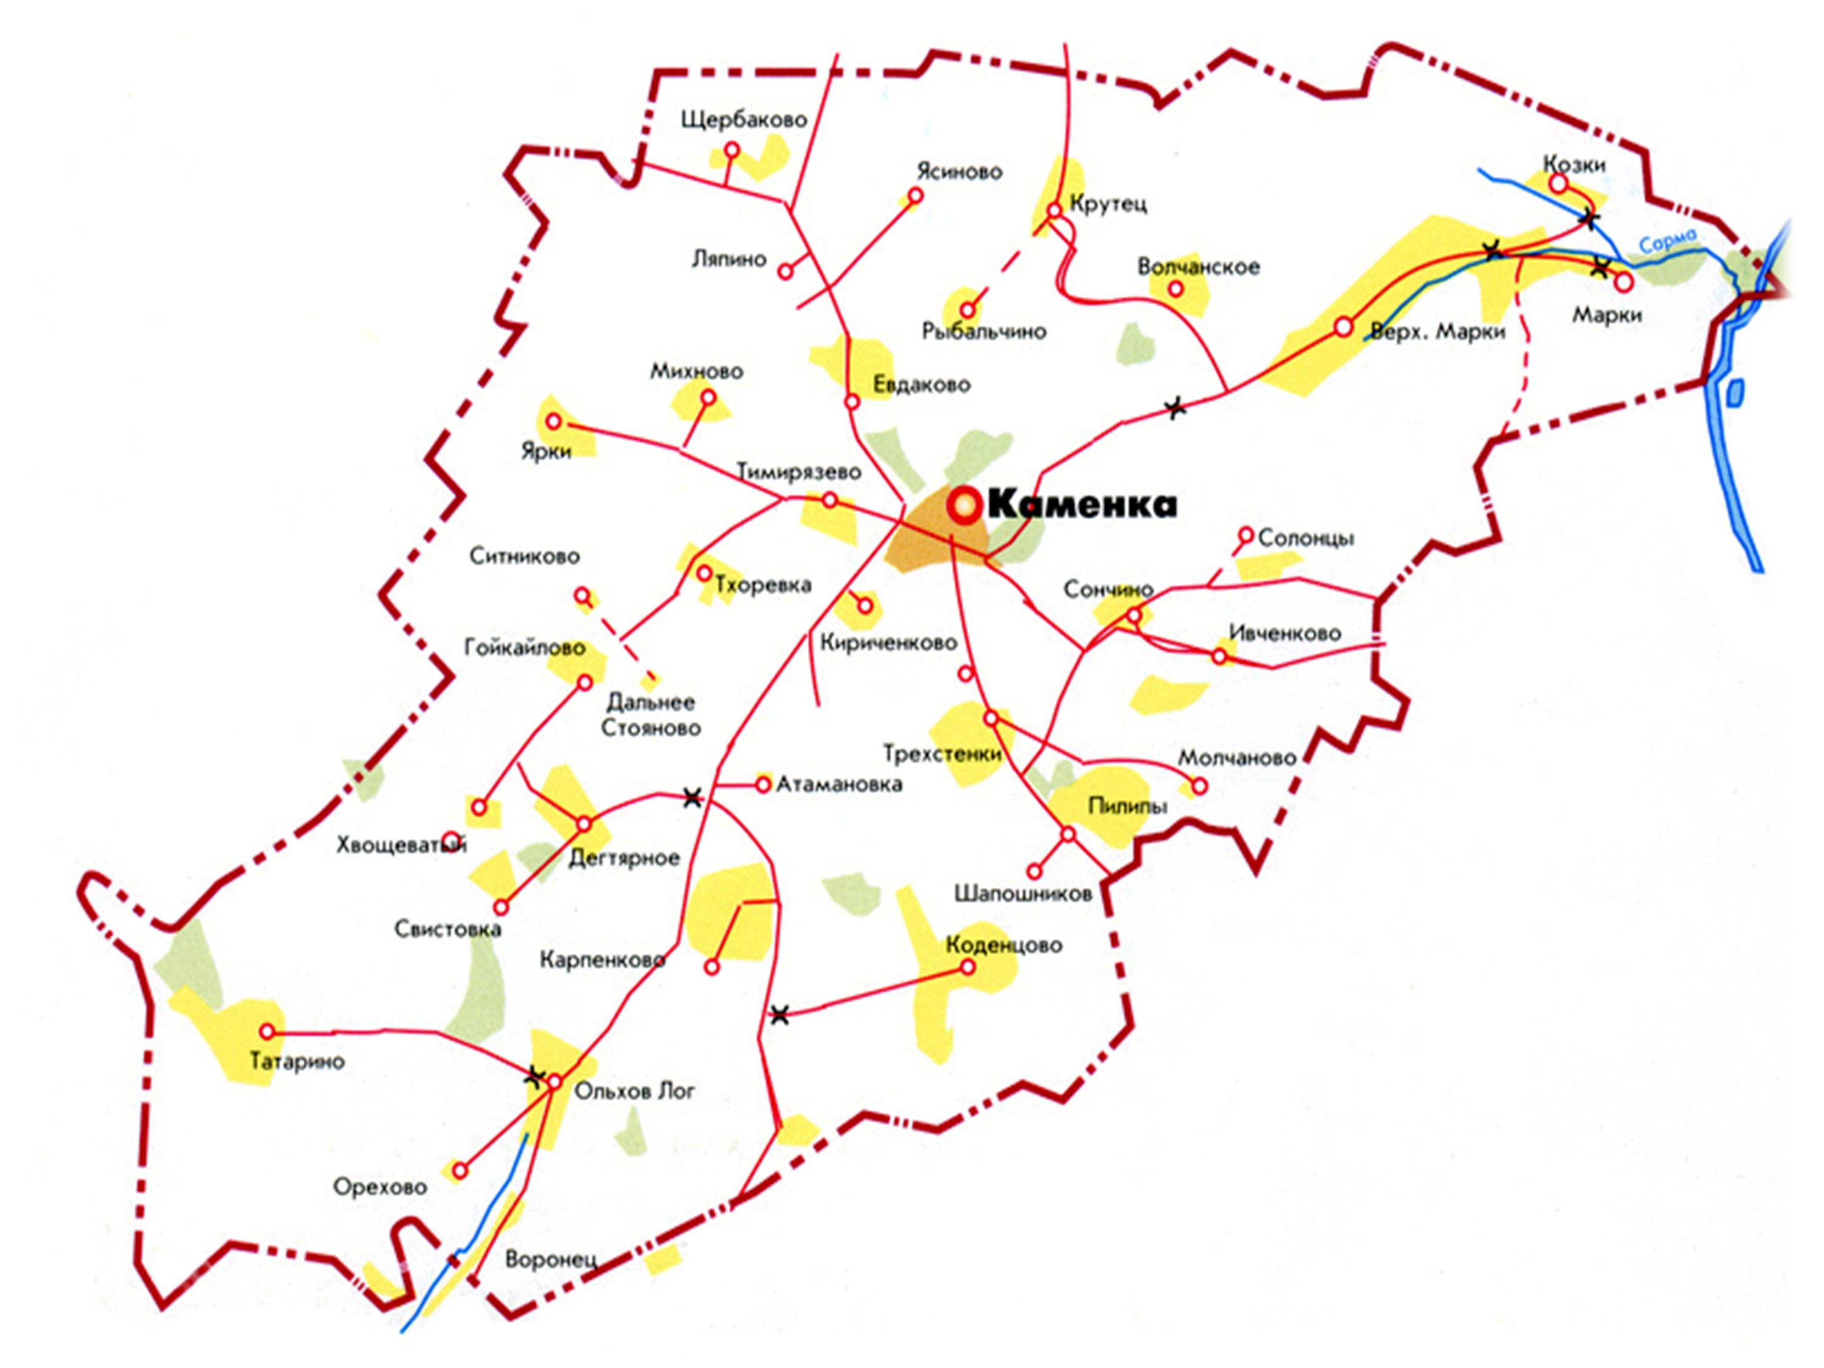

Численность населения района по состоянию на 01.01.2023 года составила 16,682 тыс. человек (0,9 % численности населения Воронежской области).

Численность экономически активного населения в районе составляет - 8,5 тыс. человек, из них занято в экономике 8,4 тыс. человек. Каменский муниципальный район относится к муниципальным образованиям с высоким риском развития демографических процессов, что обусловлено как высоким уровнем естественной убыли населения, так и высоким уровнем миграционного оттока населения.

Негативные тенденции в демографическом развитии района продолжают сохраняться. За 2023 год естественная убыль составила 175 человек, но впервые за последние 10 лет наблюдается незначительный миграционный прирост на 15 человек. В районе около 5 тыс. пенсионеров, что составляет 29% от общей численности населения.

В последние годы наблюдается уменьшение численности трудовых ресурсов из-за низкого уровня рождаемости.

Уровень средней заработной платы в районе по кругу предприятий и организаций, представляющих статистическую отчетность возрос к уровню прошлого года на 18,9% и составила 46009,1 рублей, в том числе в промышленной отрасли заработная плата возросла на 23,5% - 52744 рублей, в сельском хозяйстве на 14,6% - 46523 рублей.

В 2023 году крупные и средние предприятия, такие как, ООО «Евдаково» (масложиркомбинат), ООО «ЭкоНиваАгро», ООО «Заречное» и др. значительно увеличили заработную плату.

Администрация Каменского муниципального района проводит работу с организациями о поэтапном доведении средней заработной платы работников до среднеотраслевого значения (на период 3-5 лет).

Численность безработных, зарегистрированных в службе занятости, сократилась в два раза и составила на 1 января 2023г. – 46 человек. Среднегодовой уровень регистрируемой безработицы снизился до 0,5 %.

Работа по повышению и легализации заработной платы остается для администрации одним из основных приоритетов и должна стать предметом совместных усилий, тесного сотрудничества и взаимодействия всех структур.

В ходе проведенной работы комиссии по мобилизации доходов по 120 работникам различных сфер трудовые отношения переведены в правовое поле – заключены трудовые договора.

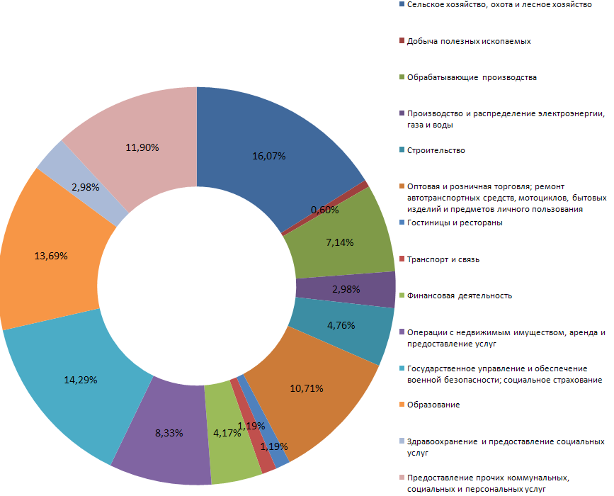В структуру экономики района входят 146 предприятий и организаций. Преобладающее место по численности предприятий занимают предприятия в сфере сельского хозяйства, охоты и лесного хозяйства (16,07%), в сфере государственного управления и обеспечения военной безопасности, социального страхования (14,29%), в сфере образования (13,69%), предоставления прочих коммунальных, социальных и персональных услуг (11,9%), а также предприятия оптовой и розничной торговли (10,71%).

**Рисунок 10. Структура экономики Каменского муниципального района по видам экономической деятельности, 2023 г., в % от общего числа предприятий.**

Основным перспективным плановым документом развития Каменского муниципального района на среднесрочную перспективу является Стратегия социально-экономического развития Каменского муниципального района Воронежской области до 2035 года.

Стратегия, утвержденная Решением Совета народных депутатов от 26.12.2018 года №130, является основополагающим документом стратегического управления развития муниципального образования, в котором определены основные приоритеты, главные направления и средства достижения целей устойчивого развития Каменского района, согласованные с приоритетами и целями социально-экономического развития Воронежской области.

В целях реализации Стратегии социально-экономического развития Каменского района утвержден план мероприятий по реализации Стратегии социально-экономического развития, в котором определены целевые показатели (индикаторы), характеризующие результаты реализации Стратегии 2035, а также намечены основные мероприятия реализации Стратегии, направленные на решение наиболее актуальных проблем социально-экономического развития района.

Основные проблемы по достижению стратегических показателей связаны в первую очередь :

- с нестабильной демографической ситуацией;

- с отсутствием крупных инвесторов – новых инвестиционных проектов;

- с отсутствием квалифицированных медицинских работников (врачей);

- износом объектов ЖКХ;

Последовательность реализации мероприятий Плана реализации Стратегии, в том числе по формированию нормативной правовой базы района, внедрение методик, повышающих эффективность использования бюджетных средств, мероприятий информационного характера будут способствовать существенному снижению влияния обозначенных выше проблем.

Таким образом, из утвержденных 44 показателей - достигнуты 100% результат по 14 показателям (31,8%), по 27 показателям превышает уровень запланированных показателей (61,4%). Не достигнуто плановое значение по 3 показателям (6,7%).

Удельный вес достигнутых целевых значений стратегических показателей в отчетном периоде составил 93,2%.

Проведенный анализ Плана мероприятий по реализации Стратегии социально-экономического развития Каменского муниципального района на период до 2035 года дает основание признать его реализацию эффективной.

К преимуществам развития промышленных производств района можно отнести такие характеристики, как обеспеченность базовыми инфраструктурами: наличие железной дороги и автодороги регионального значения, сетями по передаче и распределению электро-и теплоэнергии, воды, наличие инфраструктурно - обеспеченных площадок для реализации инвестиционных проектов. Район, за исключением четырех хуторов, полностью газифицирован.

В районе имеются благоприятные условия для сельскохозяйственного производства и организации переработки сельхозпродукции.

Стратегическими направлениями развития Каменского муниципального района является создание условий для формирования эффективной экономики района и его поселений, способной обеспечить последовательное повышение уровня и качества жизни населения, развитие агропромышленного комплекса, социальной сферы, инженерной инфраструктуры и увеличение доходной части бюджетов муниципального района и поселений.

1. **Экономическое развитие**

**Развитие малого и среднего предпринимательства**

В отчетном году наблюдается рост числа субъектов малого и среднего предпринимательства.

По данным Единого реестра субъектов малого и среднего предпринимательства по состоянию на 01.01.2024г. зарегистрировано 270 индивидуальных предпринимателей. В сравнение с 2022 г. наблюдается незначительный рост числа индивидуальных предпринимателей (в 2022 г. -251 чел.). Значение показателя возросло и по итогам 2023г. составило 188,23 единиц на 10 тыс. человек населения.

В течение 2022 года среднее предприятие - ООО «СХ «Каменка» выбыло из Единого реестра субъектов малого и среднего предпринимательства, перейдя в число крупных предприятий.

**Количество малых предприятий - 44**

**Количество индивидуальных предпринимателей - 270**

**Самозанятых - 745**

Предприятиями малого и среднего бизнеса за отчетный год произведено товаров и оказано услуг на сумму более 1,5 млрд. рублей или 113,2% в сопоставимых ценах к 2022 году.

Администрация района проводит работу по поддержке субъектов малого и среднего предпринимательства. В период с 2014 г. по 2020 г. в рамках муниципальной программы «Развитие и поддержка малого и среднего предпринимательства в Каменском муниципальном районе Воронежской области» оказана финансовая поддержка десяти субъектам малого предпринимательства, осуществляющим деятельность на территории района.

За период 2021-2023 годы в рамках муниципальной программы Каменского муниципального района «Экономическое развитие района» финансовая поддержка оказана девяти субъектам малого предпринимательства, зарегистрированным и осуществляющим деятельность на территории района.

С 2021 по 2023 годы на реализацию мероприятий Программы развития и поддержки малого бизнеса из средств, поступающих в бюджет Каменского района, от налога, взимаемого по упрощенной системе налогообложения, по нормативу 10%, израсходовано 4176,9 тыс. рублей (2021г.-525,7 тыс. руб., 2022г. – 1671,3 тыс. руб., 2023г. – 1979,9 тыс. рублей).

На 2024 год запланировано финансирование мероприятий поддержки субъектов малого и среднего предпринимательства в рамках муниципальной программы «Экономическое развитие района» из средств местного бюджета в сумме 2464 тыс. рублей.

Для оказания имущественной поддержки субъектов малого предпринимательства производится перераспределение муниципальных площадей в пользу более эффективного собственника из сферы малого предпринимательства.

В целях координации деятельности субъектов малого и среднего предпринимательства района, совершенствования механизмов его поддержки, постановлением администрации района от 02 мая 2017 года № 189 образован координационный совет по развитию малого и среднего предпринимательства Каменского муниципального района. В 2023 г. проведено 3 заседания координационного совета.

В районе реализуется механизм участия субъектов малого и среднего предпринимательства в выполнении муниципального заказа на поставку товаров, выполнения работ, оказания услуг для муниципальных нужд.

На сайте администрации Каменского муниципального района размещается информация для предпринимателей района: о видах государственной поддержки, о проведении публичных мероприятий для субъектов малого и среднего предпринимательства.

Важным сектором экономики, по прежнему остается потребительский рынок и развитие малого предпринимательства в районе.

Ежегодно в районе растет оборот розничной торговли, увеличивается количество торговых объектов. Торговая сеть района - 161 объект розничной торговли, с оборотом более 2,6 млрд. рублей.

В поселке работают 3 магазина торговой сети «Магнит», 2 магазина торговой сети «Пятерочка», магазин непродовольственных товаров «ЛИГА», супермаркет хозяйственных товаров «D.ома», супермаркет «Чижик», «Светофор» и их доля в общем товарообороте растет с каждым годом.

За 2021-2023гг. введены в эксплуатацию такие торговые объекты, как: сетевой магазин низких цен «Светофор», «Чижик»; 2 сетевых магазина «Красное&белое», «Фикспрайс» и открыты три точки пекарня - магазин.

Населению оказываются услуги парикмахерских, фотоуслуги, услуги по пошиву и ремонту одежды, автотранспортных средств, бытовой техники, офисных машин и вычислительной техники, мобильных телефонов, изготовлению и ремонту ювелирных изделий, изготовлению мебели, по ремонту и строительству жилья, услуги бань, ритуальные услуги.

В части предоставления малому бизнесу муниципального имущества решением сессии Совета народных депутатов Каменского муниципального района утвержден перечень муниципального имущества, предназначенного для передачи во владение и в пользование субъектам МСП и организациям, образующим инфраструктуру поддержки субъектов МСП.

**Улучшение инвестиционной привлекательности**

Объем инвестиций в основной капитал (за исключением бюджетных средств) в расчете на 1 жителя составил 27967рублей. Снижение к уровню 2022 года на 2,8 % , так как в 2023 году новых инвестиционных проектов нет, реализуемые проекты в сфере агропромышленного комплекса находятся на завершающем этапе по освоению финансовых средств.

В районе ведётся постоянная целенаправленная работа по привлечению инвесторов. Информация об имеющихся инвестиционно - привлекательных земельных участках, промышленных площадках, об объектах, представляющих интерес для развития новых производств, размещена на сайте администрации района, направлена для размещения на сайте правительства области, агентства по привлечению инвестиций.

В 2024 году на ООО «Евдаково» начато строительство нового цеха по производству эмульгаторов (используются в виде стабилизатора эмульсий в пищевых, косметических продуктах и улучшителя для хлебобулочной продукции, сырьем для которого является любое масло или жир. Ввод объекта в эксплуатацию запланирован на 2025 год.

Продолжается технологическое обновление сельскохозяйственных предприятий, так за прошедший год хозяйства района приобрели 7 единиц почвообрабатывающей техники, 2 телескопических погрузчика, 5 тракторов и 2 зерноуборочных комбайна.

Порядка 18,2 млн.рублей вложили районные электросети и почти 2 млн.рублей Газпром газораспределение .

В текущем году важнейшей задачей остается повышение инвестиционной привлекательности района, привлечение инвестиций и поддержка в реализации инвестиционных проектов. С этой целью в районе утвержден инвестиционный уполномоченный и создан совещательный орган при главе администрации района по вопросам содействия в реализации инвестиционных проектов. Район располагает возможностями для привлечения инвестиций, имеются в наличие инвестиционные площадки с развитой инженерной инфраструктурой для размещения промышленных объектов. Информация об инвестиционных площадках размещена на сайте администрации Каменского муниципального района.

**Промышленность**

Каменский муниципальный район относится к числу агропромышленных районов. На его территории осуществляют деятельность одно крупное промышленное предприятие ООО «Евдаково» и два малых предприятия. Экономика Каменского муниципального района базируется на развивающемся агропромышленном комплексе, где производится маргариновая продукция, мясо, зерно, молоко, сахарная свекла и семена подсолнечника.

***В промышленной сфере*** производство осуществляется по следующим видам деятельности: «Обрабатывающее производство», «Производство пищевых продуктов, включая производство напитков и табачных изделий».

Темп роста промышленного производства по итогам 2022 года к уровню 2021 года составил 148,6%, а в 2023 году произошло незначительное снижение темпов роста.

За 2022 год объем отгруженных товаров собственного производства, работ и услуг, выполненных собственными силами по полному кругу промышленных предприятий района составил – 17509,5 млн. руб., а в 2023 году 17000 млн.рублей.

По объему отгруженных товаров район входит в 10-ку районов с наиболее высокими объемами отгрузки продукции.

В 2022-2023 годах ежегодно производится более 135 тыс.тонн продукции, основным видом производимой продукции остается маргариновая продукция.

**Сельское хозяйство**

Район имеет равнонаправленную специализацию как растениеводство так и животноводство. На территории района осуществляют деятельность - 6 сельхозпредприятий и 4 крупных инвесторов (ООО «ЭкоНиваАгро», ООО «Заречное», ООО «ЦЧ АПК», ООО «Авангард АГРО-Воронеж») и в 2017 году в район вошел новый инвестор ООО Специализированное Хозяйство «Каменка», которое реализует проект по развитию свиноводства на 2600 основных свиноматок.

Площадь сельскохозяйственных угодий составляет 88,9 тыс. га, из них пашни – 57,7 тыс. га.

**Структура сельскохозяйственных угодий Каменского муниципального района**

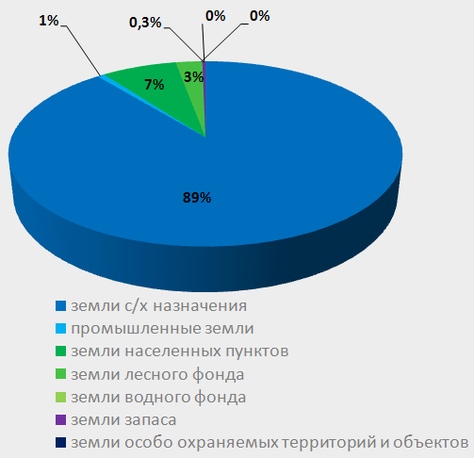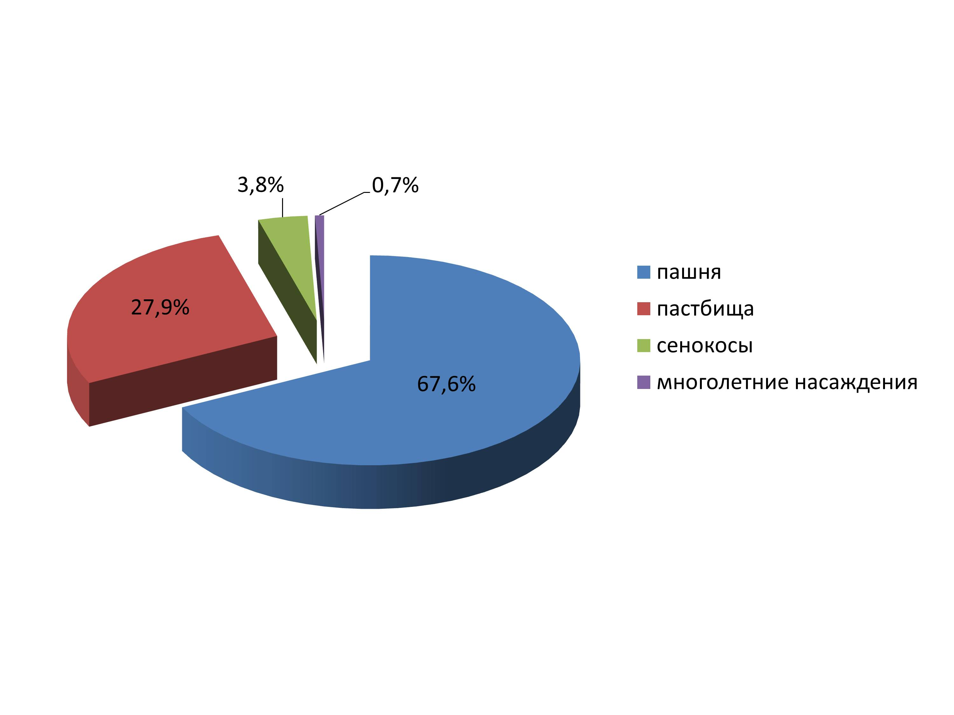

Поголовье крупного рогатого скота в районе на 1 января текущего года составляло 10212 голов, в том числе поголовье коров 5350 голов, более 51 тыс.голов свиней. Отрасль животноводства функционирует в 6 сельхозпредприятиях и 4 КФХ.

За 2022 год хозяйствами района произведено 22,4 тыс.тонн молока (2021г. – 22,3 тыс.т) при среднем надое на 1 фуражную корову 10485 кг, а в 2023 году произведено 23,3 тыс.тонн молока рост на 4%.

Реализовано мяса всех видов скота и птицы – 10,8 тыс тонн.

Объем производства основных видов продукции растениеводства в стоимостном выражении в сельскохозяйственных организациях и крестьянских (фермерских) хозяйствах на 100 га пашни в 2022 году составил 5197,9 руб., что на 0,2% ниже уровня прошлого года.

Сельхозпредприятиями и крестьянскими (фермерскими) хозяйствами произведено более 90 тысяч тонн зерна (средний показатель за последние 5 лет 79 тыс. тонн), при средней урожайности 36,4 ц/га.

Получено 24,6 тысяч тонн семян подсолнечника. Урожайность подсолнечника по району составляет 26,8 ц/га. Сложные погодные условия не дали в полном объеме завершить уборку кукурузы на зерно и подсолнечника.

Собрано 10,3 тыс.тонн сои, что выше уровня 2022 года на 3,6 т. тонн. Средняя урожайность 19,7 ц/га.

В ООО «ЦЧ АПК», единственном хозяйстве, выращивающем сахарную свеклу, валовый сбор данной культуры составил почти 72 тыс. тонн, при урожайности - 495 ц/га.

По итогам 2023 года сельскохозяйственными предприятиями получено около 400 млн.рублей прибыли. Доля прибыльных сельскохозяйственных предприятий составляет 100%

Среднемесячная заработная плата одного работника в сельском хозяйстве за 2022 год выросла в сравнении с 2021 годом на 9 % и достигла 40,6 тыс. рублей, а в 2023 году рост составил 14,5%.

В развитие отрасли за год вложено более 1 млрд.рублей инвестиций.

Хорошим подспорьем является государственная поддержка сельского хозяйства. В текущем году предприятиями агропромышленного комплекса получено субсидий из федерального и областного бюджета на сумму 31 миллион рублей. Из них на развитие отрасли животноводства 7,5 млн. рублей. Поддержка растениеводства – 14 миллионов 133 тыс. рублей. Возмещение затрат на приобретение техники и оборудования, произведенной в Воронежской области почти 3 миллиона рублей. Страхование – 6,4 млн. рублей. Личные подсобные хозяйства получили 680 тысяч рублей.

Огромное внимание уделяется развитию сельскохозяйственной кооперации. Ведется активная работа по привлечению населения в кооперативное движение. Сельскохозяйственный сбытовой потребительский кооператив получил грант в размере 12, 6 млн. рублей на приобретение оборудования для развития комплекса по разведению осетровых пород рыб. В результате реализации проекта будет создано 5 рабочих мест и планируется достичь производства 5 тонн рыбы осетровых пород в год.

**Дорожное хозяйство**

Автомобильные дороги - один из важнейших элементов транспортно-коммуникационной системы, оказывающих огромное влияние на развитие экономики и социальной сферы.

Между тем, состояние дорожной сети Каменского муниципального района не в полной мере соответствует экономическим и социальным потребностям.

Протяжённость дорожной сети по Каменскому муниципальному району составляет 507,7 км, из которых 50,74% не отвечающих нормативным требованиям, требуют капитального и текущего ремонта.

Особенно актуален ремонт дорог в сельских населенных пунктах. Начиная с 2014 года в районе используются средства дорожного фонда.

В 2020 году с привлечением субсидии из областного бюджета, в сумме 55 млн.рублей, в поселке Каменка отремонтированы 27 улиц, протяженностью около 9 км, в том числе с асфальтовым покрытием - 7,6 км и в сельских поселениях 29 улиц протяженностью 13 км, в том числе с асфальтовым покрытием более 3-х км. Кроме того из средств дорожного фонда выполнили ремонт 22 участков дорог, еще более чем на 10 млн.рублей.

На ремонт дорог общего пользования местного значения в 2021 году выделены средства областного бюджета в сумме 68 млн.рублей. Произведен ремонт асфальтовых дорог около 15 км и 16,5 км щебеночных дорог. Кроме того, за средства дорожного фонда на содержание дорог, поселения произвели ремонт дорог еще более чем на 11 млн.рублей. В течение года восстанавливались поврежденные и устанавливались новые дорожные знаки согласно утвержденной схеме их дислокации, обновлялась дорожная разметка, оборудованы искусственные дорожные неровности.

За 2022 год, за счет средств областного бюджета в сумме 58 млн.рублей, отремонтированы 19 км., в том числе 13 км асфальтовых дорог и 6 км щебеночных дорог.

На 2023 год району выделено 66 млн. рублей, будет отремонтировано 19 км автомобильных дорог.

Транспортное обслуживание в районе обеспечивает предприятие МУП «Каменский транспортник». Вся маршрутная сеть сохранена, автобусное сообщение поддерживается со всеми населенными пунктами. Администрацией района проводится работа по укреплению материально-технической базы предприятия.

1. **Образование**

Обеспечение доступности и повышение качества образовательных услуг достигается за счет реализации следующих направлений деятельности:

* Повышение эффективности управления в системе образования;
* Оптимизация сети образовательных учреждений;
* Сохранение физического и психологического здоровья детей;
* Профилактика асоциального поведения детей и подростков;
* Защита прав и интересов детей на территории района.
* Поддержка одаренных и талантливых детей;
* Разработка и реализация государственной молодежной политики.
* Развитие физической культуры и массового спорта.

Проблемы, которые решает муниципальная система образования, во многом определяются объективными причинами, связанными с экономическими трудностями и негативной демографической ситуацией.

Структура сети образовательных учреждений по состоянию на 01.01.2023г.:

- 12 общеобразовательных организаций;

- 2 организации дошкольного образования и 4 дошкольных групп при общеобразовательных учреждениях;

- 2 учреждения дополнительного образования.

**Дошкольное образование**

В Каменском муниципальном районе функционируют 2 дошкольные образовательные учреждения: МБДОУ «Детский сад «Колокольчик», МКДОУ «Детский сад «Теремок», а также функционируют 4 дошкольных группы при МКОУ «Татаринская СОШ», МКОУ «Тхоревская ООШ», МКОУ «Крутчанская ООШ» и МКОУ «Сончинская ООШ».

Очередности в дошкольных образовательных учреждениях в Каменском муниципальном районе нет, 6 человек в возрасте от 1 до 6 лет состоят на учете для определения в муниципальные дошкольные образовательные учреждения.

Общее количество мест 455, общий охват услугами дошкольного образования по состоянию на 01.01.2024г. составляет 345 детей, т.е. 100% от числа поданных заявлений.

13 обучающихся, получающих начальное общее образование, не достигли 7 лет .

Численность детей в возрасте 1-6 лет на территории района по данным Росстата составляет 824 чел., но фактически многие дети (144 ребенка) на территории района не проживают.

Учитывая, что дошкольное образование является основой дальнейшего процесса обучения ребенка, его физического, нравственного и интеллектуального развития, отдел продолжит работу по повышению качества дошкольного образования, сохранению и улучшению условий для развития детей.

Два детских сада, расположенных в поселке 100% отремонтированы.

Доля муниципальных дошкольных образовательных учреждений, здания которых находятся в аварийном состоянии или требуют капитального ремонта, в общем числе муниципальных образовательных учреждений в 2023 году составляет 0%.

**Общее образование**

Образовательная политика в районе направлена на формирование единого, открытого образовательного пространства, которое включает в себя: 14 школ с общим охватом 1395 учащихся, численность обучающихся в 2022 -2023 учебном году составила 1359 чел.

Оптимизация сети общеобразовательных учреждений в Каменском муниципальном районе начата с 2005 года.

Учебно-воспитательный процесс осуществляют 237 педагогических работников, 102 из которых имеют высшую квалификационную категорию (43%) и 92 – первую квалификационную категорию (39%), что свидетельствует о высоком кадровом потенциале района.

В 2023 году в государственной (итоговой) аттестации в форме ЕГЭ для выпускников школ Каменского муниципального района, освоивших общеобразовательные программы среднего (полного) общего образования, принимали участие 43 выпускника.

Аттестат о среднем (полном) общем образовании получили 43 выпускников (100%), общее количество медалистов составило 9 человек (20,9%) .

В 2023-2024 годах при проведении государственной итоговой аттестации планируется 100% охват выпускников процедурой ЕГЭ и 100% сдавших ЕГЭ по русскому языку и математике.

Для достижения высоких результатов ЕГЭ по общеобразовательным предметам школами и отделом образования, молодежной политики, спорта и туризма ведется определенная работа:

1) во всех общеобразовательных учреждениях оформлены информационные стенды по подготовке учащихся к ЕГЭ;

2) в течение учебного года с руководителями общеобразовательных учреждений ведется систематическая работа по ознакомлению с нормативными документами по проведению ЕГЭ (совещания, коллегии, консультации);

3) в общеобразовательных учреждениях регулярно проводятся родительские собрания, на которых рассматриваются вопросы, связанные с участием выпускников в ЕГЭ;

4) в апреле-мае традиционно проводятся тренировочные экзамены с выпускниками 11-х классов по заполнению бланков в форме и по материалам ЕГЭ;

5) совершенствуются формы работы с одаренными детьми;

6) в общеобразовательных учреждениях района проводятся дополнительные занятия с учащимися по подготовке к ЕГЭ (факультативы, элективы).

В общеобразовательных учреждениях Каменского муниципального района реализуется комплекс мероприятий по укреплению и развитию материально-технической базы объектов образования, своевременно проводятся текущие ремонты.

К новому учебному году косметические ремонты проведены во всех школах. Выполнены текущие ремонты санузлов, пищеблоков, систем водопровода и отопления.

Число учреждений, имеющих водопровод и канализацию, составляет 100%. Обеспеченность теплыми санузлами в сельских школах составляет 100%.

Все образовательные учреждения имеют свои регулярно обновляемые сайты, выполняются требования пожарной безопасности, имеются библиотеки с доступом в Интернет.

Однако, доля муниципальных общеобразовательных учреждений, соответствующих современным требованиям обучения, в общем количестве муниципальных общеобразовательных учреждений в 2023 году составляла 90,97%.

Низкий процент объясняется следующими показателями:

- в двух общеобразовательных учреждениях (МКОУ «Крутчанская ООШ» и МКОУ «Ольховлогская ООШ») нет спортивных залов;

- в сельских общеобразовательных учреждениях нет актовых и лекционных залов;

- в 9 общеобразовательных учреждениях нет пожарных кранов и рукавов;

- в 2 сельских общеобразовательных учреждениях нет условий для беспрепятственного доступа инвалидов.

В 2023-2024г.г. будут проводиться мероприятия по приведению общеобразовательных учреждений района в соответствие с современными требованиями обучения.

В 2024 проводятся мероприятия по приведению общеобразовательных учреждений района в соответствие с современными требованиями обучения.

В Каменском районе из 12 общеобразовательных учреждений нет школ, находящихся в аварийном состоянии.

Из 1348 обучающихся в общеобразовательных организациях района к первой и второй группам здоровья относятся 1065 обучающихся, что составляет 79,01%. В целях оздоровления обучающихся принимаются следующие меры: организация горячего питания, отдых и оздоровление в пришкольных лагерях, в МКУ лагерь «Чайка», занятия физической культурой и спортом, пропаганда здорового образа жизни.

В районе завершен переход на федеральный государственный общеобразовательный стандарт. Подавляющее большинство учеников успешно осваивают учебную программу.

Общий объем расходов на общее образование в районе в рамках консолидированного бюджета составил в 2020 году – 43563,7 тыс. руб., в 2021 году – 34681,3 тыс. руб., в 2022 году – 43547 тыс.руб, в 2023 году – 55729 тыс.руб.

Расходы бюджетных средств района в расчете на одного обучающегося составляют:

- 2020 год - 37,01 тыс. руб.;

- 2021 год - 23,73 тыс.руб.;

- 2022 год - 31,11 тыс. руб.

-2023 год – 40,05 тыс.руб.

Доля заработной платы работников системы образования в объеме консолидированного бюджета составляет в среднем 33,0 %.

В соответствии с Указом Президента Российской Федерации "О мероприятиях по реализации государственной социальной политики" продолжается доведение среднемесячной заработной платы педагогических работников образовательных учреждений Каменского муниципального района к среднемесячной заработной плате в Воронежской области.

На протяжении последних лет прослеживается значительный рост заработной платы работников образовательных учреждений района по сравнению с предыдущим годом.

В районе функционируют 3 учреждения дополнительного образования детей: Центр развития творчества детей и юношества, Детская школа искусств, Детско-юношеская спортивная школа. Созданная сеть позволяет удовлетворить образовательные потребности обучающихся и их родителей в полном объеме.

Учреждения дополнительного образования – активные участники районных, областных, российских, международных конкурсов, выставок, соревнований, смотров.

Одним из главных принципов является доступность в получении дополнительного образования, все детские объединения во всех учреждениях дополнительного образования работают на бесплатной основе. Работа в детских объединениях организована как в разновозрастных группах, так и в группах одного возраста. В системе дополнительного образования реализуется программа работы с детьми, находящимися в трудной жизненной ситуации, также созданы клубы выходного дня.

По данным Росстата количество детей в возрасте от 5 до 17 лет в 2020 году составило 2168 чел. Численность детей в возрасте  5-18 лет, получающих услуги по дополнительномуобразованию – 1897человека (87,5%). В последующие годы (до 2026 года) планируется увеличение доли детей в возрасте 5 - 18 лет, получающих услуги по дополнительному образованию.

**Культура**

Отрасль культуры в районе объединяет деятельность по развитию традиционной народной культуры, библиотечного дела, музейного дела, развитию дополнительного образования в сфере культуры и искусства.

Сфера культуры Каменского муниципального района представлена многопрофильной сетью по различным видам деятельности (библиотечное и музейное дело, культурно-досуговая деятельность, дополнительное образование). Всего сеть насчитывает 39 учреждений: из них 20 учреждений культурно-досугового типа, 17 библиотек, «Каменская детская школа искусств» и «Каменский краеведческий музей».

Уровень фактической обеспеченности клубными учреждениями не изменился и составляет 158,3%

Уровень фактической обеспеченности библиотеками в районе от нормативной потребности остался на прежнем уровне и составляет 141,7%.

В Каменском районе в соответствии с методическими рекомендациями по формированию значений показателей в сфере культуры, утвержденных приказом департамента культуры Воронежской области от 22.01.2018г. №081-ОД норматив обеспеченности учреждениями клубного типа должен составлять 12 единиц ( в настоящее время их 19), библиотеками - 12 единиц (в настоящее время их 17).

Обеспеченность парками культуры и отдыха составляет 100%.

Объектов культурного наследия, находящихся в муниципальной собственности и требующих консервации или реставрации в районе нет.

Всего в муниципальной собственности находится 3 объекта культурного наследия (Братская могила №123(с. Волчанское, ул. Советская 39а), Братская могила № 127(с. Карпенково, ул. Дружбы, 39б), Братская могила № 124 (с. Марки, ул. Центральная, 12а). Показатель остался неизменным и в прогнозируемом периоде изменения не предвидятся.

**Физическая культура и спорт**

В 2023 году в соответствии с программными мероприятиями проведены физкультурно-оздоровительные и спортивно-массовые мероприятия среди различных социально-демографических групп населения района, в том числе детей, учащихся, молодежи, трудящихся, инвалидов, граждан пенсионного возраста.

В сфере физической культуры и спорта работает 28 человека, из них:

* учителей физической культуры - 18 человек.
* тренеров по видам спорта - 6 человек.

На территории района находится 2 учреждения дополнительного образования (МКУДО «Каменская ДЮСШ им. Г.В. Сушкова» и МБУДО «Центр развития творчества детей и юношества»). МКУДО «Каменская ДЮСШ им. Г.В. Сушкова» специализируется по волейболу, футболу, баскетболу, самбо, пулевая стрельба, лёгкая атлетика; в МБУДО «Центр развития творчества детей и юношества» – современный танцевальный спорт, спортивный туризм.

Воспитанник МКУДО «Каменская ДЮСШ» по рукопашному бою стал «Чемпионом мира».

Воспитанники МКУДО «ЦРТДиЮ» являются призерами областных, всероссийских и международных соревнований по современному танцевальному спорту.

Из спортивно - массовых мероприятий в районе в текущем году проводились мероприятия, посвященные популяризации ВФСК «ГТО».

В районе налажена пропагандистская работа по физкультуре и спорту через районную газету «Светлый путь» и сайты образовательных учреждений, где подробно печатается обо всех спортивно-массовых мероприятиях образовательных учреждений района.

Количество спортивных сооружений в районе – 75 из них : спортивных залов – 18, плоскостных сооружений – 57, стадионов – 1

В 2023 году показатель составил 9030 чел. (60%) . С 2023 года стадион «Центральный» в пгт.Каменка находится на реконструкции, что существенно снижает количество граждан, занимающихся спортом на регулярной основе.

.

**Доля населения, систематически занимающегося физической культурой и спортом в 2020 -2023 годах, %**

**Жилищное строительство и обеспечение граждан жильем**

В Каменском муниципальном районе проводится планомерная работа по повышению его инвестиционной привлекательности, площадь земельных участков, предоставленных для строительства в расчете на 10000 человек составила 2,094 га, в прошлом году-0,24 га. В 2023г. были предоставлены земельные участки под строительство (кв. м): АЗС-1366, скважины, вышки сотовой связи, складские помещения ООО ЦЧ АПК, животноводческий комплекс, личным подсобным хозяйствам и на ИЖС.

Общая площадь жилых помещений составляет 514,9 тыс. кв. м –уменьшение произошло за счет сноса домов по «Программе переселения», и снятия с кадастрового учета по выявлению правообладателей ранее учтенных объектов недвижимости в отношении которых в ЕГРН отсутствуют зарегистрированные права, в рамках реализации положения федерального закона №518-ФЗ.

В 2023 году введено в эксплуатацию -2094 кв. м. жилой площади. В текущем году выделен земельный участок под строительство МКД по программе переселения и ветхого жилья.

**Общая площадь, жилищного фонда, введенная в действие за год.**

Администрация ведет активную работу по улучшению жилищных условий населения, в том числе с привлечением средств бюджетов всех уровней.

В рамках реализации приоритетного национального проекта Каменский муниципальный район участвует в реализации подпрограммы «Обеспечение жильем молодых семей» четыре молодых семьи приобрели жилье.

Объем финансирования обеспечения жильем граждан данных категорий устанавливается в соответствии с ежегодно определяемыми объемами ассигнований из федерального бюджета.

**Жилищно-коммунальное хозяйство**

В районе зарегистрировано 5 организаций, предоставляющих жилищно-коммунальные услуги на территории района, все они относятся к частной форме собственности, в том числе:

ООО «Евдаковский Коммунальник»;

ПАО «ТНС энерго Воронеж»);

Филиал ОАО «Газпром газораспределение Воронеж» в п.г.т.Каменка ;

Управляющая компания

ООО «Водоканал»

Общее количество многоквартирных домов по Каменскому муниципальному району - 79 ед. Собственники помещений, в которых выбрали и реализуют – непосредственный способ управления – 71 ед. и управляющая организация -8 ед.

Протяженность существующих водопроводных сетей на территории района 209,8 километров, уровень износа сетей водоснабжения составляет 77,8%,.

Система водоотведения представляет собой 9,2 км самотечных канализационных сетей с износом 96% .

Система теплоснабжения состоит из 22,8 километра тепловых сетей и 20 все работающие на газовом топливе.

Проблема в сфере водоснабжения в нашем районе типична, как и для многих районов области. В этой связи администрацией района принимаются меры по включению муниципальных образований в государственные программы Воронежской области».

В рамках реализации **областной адресной инвестиционной программы** (ОАИП) перебурены артезианские скважины в селах Марки, Трехстенки, Ольхов Лог и хуторе Рыбальчино, общей стоимостью 14,5 млн.рублей. В поселке Каменка заменен участок водопроводных сетей протяженностью более 1 км по улицам Пролетарская и Полевая – стоимостью 4,4 млн.рублей. В 2024 году по этой же программе выделены средства в сумме 27,5 млн.рублей на перебуривание 4 скважин в селах Карпенково, Пилипы, Тимирязево и хуторе Хвощеватый.

В ходе конкурсного отбора на реализацию проектов на территории 5-ти сельских поселений, в рамках инициативного бюджетирования, на условиях софинансирования и участия денежных средств населения были получены субсидии из областного бюджета. В результате были заменены водопроводные сети протяженностью 8,6 км - в селах Марки (1,6 км), Евдаково (2,5 км), Татарино (2,7 км) и Трехстенки (1,8 км)., а так же произведен ремонт памятника участникам ВОВ в селе Коденцево. Общая стоимость всех мероприятий составила более 11 млн.руб.

В этом году в рамках программы по поддержке практик местных инициатив планируется заменить более 3-х с половиной километров водопроводных сетей в селах Трехстенки, Коденцево и Тхоревка, а в селе Марки и хуторе Крутец будут благоустроены кладбища.

В ходе конкурсного отбора практик гражданских инициатив в текущем году будет реализованы два проекта – это обустройство Центральной площади в поселке Каменка (12 млн.рублей) и парк в селе Татарино (5,7 млн.руб.).

Произведены работы по установке водонапорных башен в селах Трехстенки, Тхоревка, накопительной емкости в селе Марки, выполнено обустройство кладбища в хуторе Михново и установлен памятный знак в селе Евдаково. Средства, в сумме 3,5 млн.рублей, выделены по программе **«Образ будущего».**

В конкурсе проектов территориально общественного самоуправления **(ТОС)** были одобрены 4 проекта, на сумму более 2-х млн.рублей. Произведены работы по замене водонапорной башни в селе Верхние Марки и водопровода протяженностью 400 в селе Кириченково, ремонт ограждения кладбища в хуторе Ясеново и обустройство прилегающей территории дома культуры в селе Волчанское.

По государственной программе Воронежской области **«Содействие развитию муниципальных образований»** освоены средства из областного бюджета в сумме 8,6 млн.рублей на обустройство и восстановление воинских захоронений в селах Марки и Карпенково.

В рамках федеральной программы **«Комплексное развитие сельских территорий»** в поселке обустроена 21 контейнерная площадка, 11 - в селе Марки и 13 в хуторе Крутец (3,5 млн.руб).

В текущем году по **«Региональной программе в области обращения с отходами»** из областного бюджеты выделены субсидии в сумме 20 млн.рублей на обустройство контейнерных площадок, из которых 50% будут установлены в поселке, а остальные распределены между поселениями района.

В рамках реализации государственной программы **«Энергоэффективность и развитие энергетики**» в поселке Каменка была проведена модернизация уличного освещения, в результате заменены и установлены более 900 энергосберегающих светильников стоимостью 14 млн.рублей.

Для улучшения качества предоставления услуг населению в сфере жилищно - коммунального хозяйства, была приобретена спец.техника: 2 трактора Беларус, погрузчик универсальный, снегоуборщик самоходный и 17 наименований различного навесного и вспомогательного оборудования (плуг, газонокосилка и многое другое). Средства в сумме 11 млн.рублей были выделены из областного бюджета.

**Организация муниципального управления**

Одним из главных показателей эффективности работы муниципального образования является обеспечение бюджетного процесса, повышение результативности бюджетных расходов и рост собственных доходов, осуществление бесперебойного финансирования всех бюджетных назначений и исполнение взятых на себя обязательств.

В целях обеспечения экономической, социальной и финансовой стабильности проводилась взвешенная бюджетная политика, направленная на реализацию мер по сохранению и увеличению налогового потенциала. Бюджет – это основной ресурс для выполнения социальных обязательств органов местного самоуправления района.

За 2023 год в консолидированный бюджет района поступило порядка 240 млн. рублей собственных доходов, темп роста к уровню прошлого года более 13%, что составляет 26,4% в общей сумме доходов.

Общий объем доходов консолидированного бюджета района за 2023 год составил 904 млн. руб, что на 166 млн. руб. или на 23 % выше уровня 2022 года.

Налоговых и неналоговых доходов в 2023 году получено 239 млн. руб., что на 25 млн. руб. или на 12 % выше уровня 2022 года.

Доля поступлений налога на доходы физических лиц, являющегося основным источником, составила 45% в общей сумме налоговых и неналоговых доходов. НДФЛ поступил в сумме 107 млн. руб., что на 25% выше уровня 2022 года.

Немаловажным источником формирования бюджета района являются доходы от управления и распоряжения муниципальным имуществом. За 2023 год в бюджет района поступило денежных средств от продажи муниципального имущества - 13 млн. рублей, из которых 12 млн. рублей - поступления от продажи земельных участков. Доходы от аренды муниципального имущества составили 18 млн. руб., в т.ч. от аренды земельных участков 17 млн.руб.

В целях увеличения поступлений доходов регулярно проводятся мероприятия по выявлению резервов поступлений налоговых и неналоговых доходов, увеличению налогооблагаемой базы, росту собираемости налогов и сборов.

В результате реализации Плана мероприятий, направленных на снижение уровня дотационности бюджета и рост налоговых и неналоговых доходов, в 2023 году поступило дополнительных доходов в сумме 2,3 млн. руб., в отчетном году снижена недоимка по налоговым и неналоговым платежам, зачисляемым в консолидированный бюджет Воронежской области, в сумме 3,9 млн. руб.

Основным источником поступления налоговых и неналоговых доходов является налог на доходы физических лиц – это 40% от общей суммы поступивших доходов. За год поступило 86 млн.рублей, что на 15% выше уровня прошлого года.

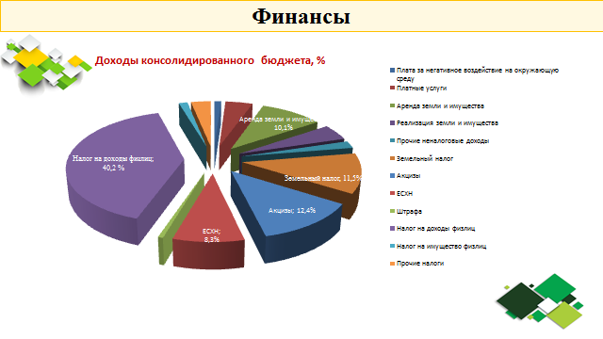

**Общая сумма расходов** за отчетный год составила 931 млн. рублей, что на 218 млн. рублей или 30,6 % больше уровня 2022 года.

В структуре расходов 2023 года наибольший вес занимают расходы на социально-культурную сферу:

- на образование – 404 млн. рублей или 43,4 %,

- на культуру – 99 млн. рублей или 10,6 %,

Социальная направленность предусмотрена и при формировании бюджета на текущий год.

Задача текущего года – активизировать работу по взысканию реальной недоимки, и списанию невозможной к взысканию. В этом направлении необходима координация совместных действий глав поселений, налоговых органов и подразделений судебных приставов.

Увеличение налогооблагаемой базы - одна из приоритетных задач органов местного самоуправления.

Заключение

Деятельность органов местного самоуправления Каменского муниципального района в 2023 году была направлена на решение вопросов местного значения и исполнение в полном объёме полномочий, определённых Федеральным законом от 06.10.2003 года № 131-ФЗ «Об общих принципах организации местного самоуправления в Российской Федерации». Минувший год потребовал концентрации сил и чёткого взаимодействия органов местного самоуправления, руководителей хозяйствующих субъектов района на преодоление негативных последствий, сохранение стабильности в экономике, бюджетной и социальной сферах. Результатом совместной работы стала положительная динамика значений показателей по основным направлениям деятельности органов местного самоуправления района. Это улучшение качества предоставляемых населению важнейших услуг в сфере образования, культуры, в жилищно-коммунальном хозяйстве.

В условиях сложившейся системы оценки эффективности деятельности органов местного самоуправления, крайне важен диалог власти и населения. Поэтому работа органов местного самоуправления района строится на принципах гласности, открытости и доступности, что обеспечивает информирование граждан, их участие в решении вопросов местного значения. Кроме того, объективная оценка деятельности органов местного самоуправления со стороны жителей позволяет изыскивать реальные резервы и возможности по дальнейшему совершенствованию муниципального управления.

Итоги работы администрации Каменского муниципального района за 2023 год позволили определить ряд наиболее актуальных задач по развитию Каменского муниципального района, которые предстоит решить в ближайшие годы. Эти задачи пересекаются с майскими Указами Президента РФ, областными программами, стратегией социально-экономического развития области и района до 2035 года.